№ 3 Действия с таблицами

Я действительно слабо понимаю то, зачем по этой теме делать отчет, но всего существует три основных действия с таблицами:

* INSERT (добавление);
* DELETE (удаление);
* UPDATE (обновление).

1. INSERT (добавление)

INSERT — оператор языка SQL, который позволяет добавить строки в таблицу, заполняя их значениями. Значения можно вставлять перечислением с помощью слова VALUES и перечислив их в круглых скобках через запятую или оператором SELECT.

Команда:

INSERT INTO dbo.Покупатели VALUES (12,'+79939369925','Макаров К.Д.','ул Комсомольская д 10, кв 391');

Таблица Покупатели до выполнения команды:

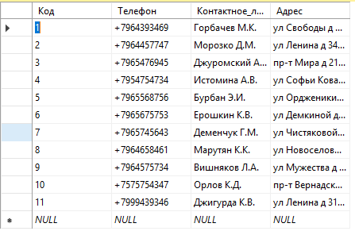

Таблица Покупатели после выполнения команды:

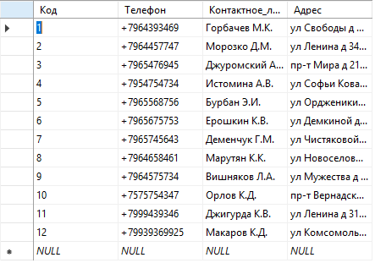

Также возможно добавление только определенных столбцов в строке.

Команда:

INSERT INTO dbo.Покупатели (Код, Контактное_лицо) VALUES (13,'Щелкунов Л.А.');

Результат:

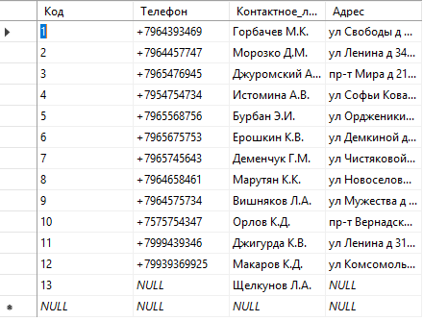

2. DELETE (удаление)

DELETE — в языках, подобных [SQL](https://ru.wikipedia.org/wiki/SQL), [DML](https://ru.wikipedia.org/wiki/DML)-операция удаления записей из таблицы. Критерий отбора записей для удаления определяется выражением WHERE. В случае, если критерий отбора не определён, выполняется удаление всех записей.

Команда:

DELETE FROM dbo.Покупатели WHERE Код=13

Таблица Покупатели до выполнения команды:



Таблица Покупатели после выполнения команды:

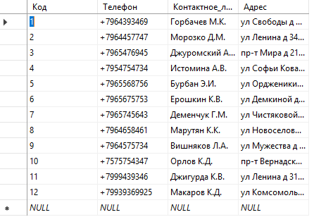

Также можно удалить все строки в таблице, просто не указывая WHERE:

Команда:

DELETE FROM dbo.Покупатели

3. UPDATE (обновление)

UPDATE — оператор языка SQL, позволяющий обновить значения в заданных столбцах таблицы.

Команда:

UPDATE dbo.Покупатели SET Адрес='ул Свободы' WHERE Код=10

Таблица Покупатели до выполнения команды:

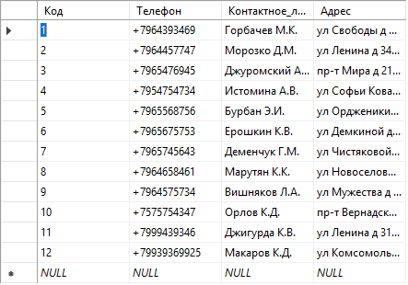

Таблица Покупатели после выполнения команды:

